新建经坊片区改造A区工程建设项目(宗地编号2022-59)建设用地规划许可公示
建设单位：长治市上党区黎都城市建设投资置业开发有限公司
建设位置：上党区黎都东街北侧、民生大厦东侧
用地面积：29487.43㎡
许可证件如下：
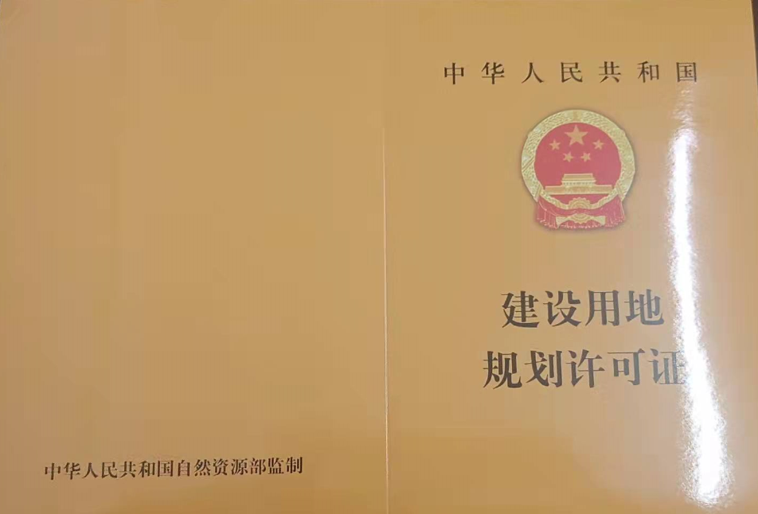
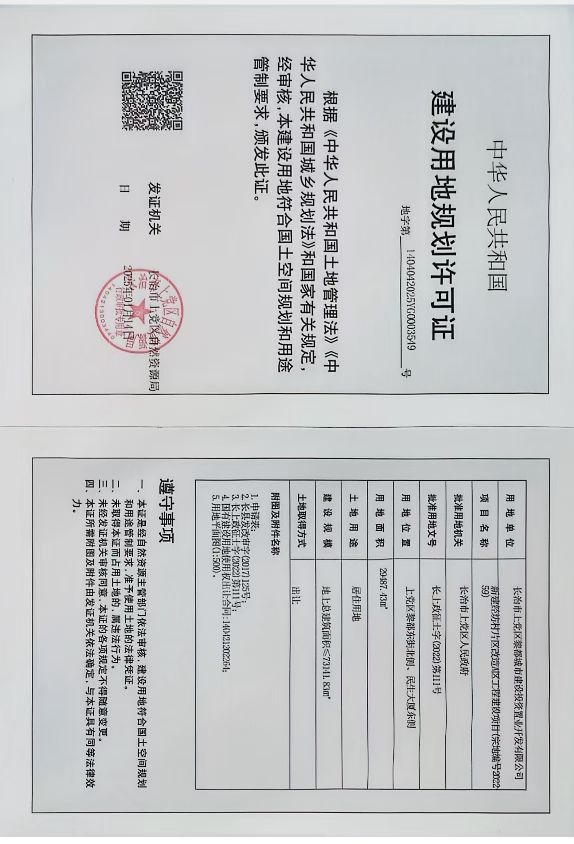

长治市上党区自然资源局
2025年1月15日

